**原子结构和核外电子运动**



日期： 时间： 姓名：

Date: Time: Name:

初露锋芒

**原子结构模型的衍变**

19世纪初，英国科学家道尔顿提出近代原子学说，他认为原子是微小的不可分割的实心球体。

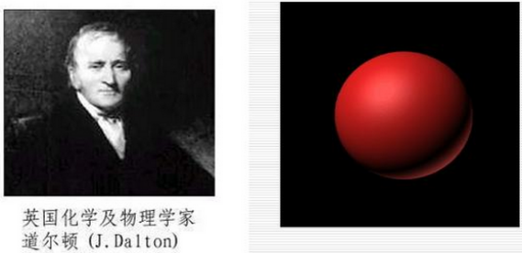

1897年，英国科学家汤姆逊发现了电子，认识到原子是由更小的微粒构成。

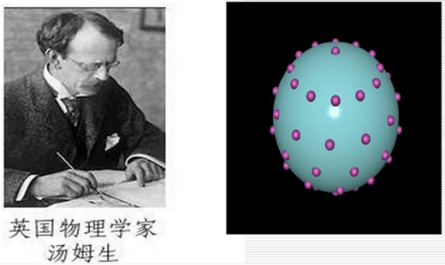

1911年，英国物理学家卢瑟福根据α粒子散射现象认识到原子是由原子核和核外电子构成的。

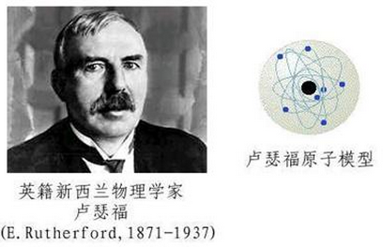

1913年丹麦物理学家波尔提出，原子核外，电子在一系列稳定的轨道上运动。

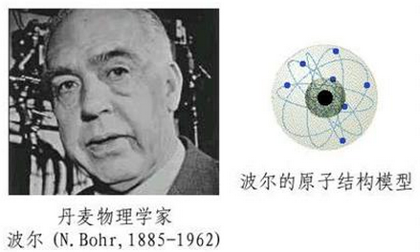

 根深蒂固

**一、原子论**

**1、古典原子论**

（1）我国战国时期的_________认为物质是无限可分的。

（2）我国战国时期的_________认为物质被分割是有条件的。

（3）古希腊哲学家德谟克利特则提出古典原子论：他认为物质由许多极小的微粒构成，这些

微粒叫“原子”（atom意思是不可分割），物质的分割只能到原子为止。

【思考】德谟克利特的下列观点是否正确？

观点1：物质是由原子构成的。

观点2：原子不能再分。

**2、近代原子论**

1803年，道尔顿提出的原子论

【思考】从所学知识判断的道尔顿的观点是否正确？

1897年，____________发现电子，并在1903年提出了葡萄干面包原子模型，

1895年，德国物理学家______发现X射线

1896年，法国物理学家____________发现铀元素的放射性现象

1909年，___________，α粒子散射实验

1913年，_________：电子在核外空间的一定轨道上绕核做高速的圆周运动。

**3、现代原子论**

现代物质结构学说—电子云模型

**【练一练】**

（1）α粒子是_________原子失去_________个电子后的阳离子。

（2）当一束α粒子穿过金箔时，极大多数的α粒子都穿了过去，并不改变它们的前进方向，由此说明原子_________。

（3）有一部分α粒子前进方向发生小的偏转，只有极少数α粒子好像碰到了坚硬的不可穿透

的质点而被弹了回来。用卢瑟福的话描述：“它是如此难以令人置信，正好像你用15英寸的炮

射击一张薄纸，而炮居然反弹了回来，然后把你打中了一样。”根据以上实验事实，可推：

原子中存在着_________的带_________电荷的_________。

（4）1911年卢瑟福提出了原子结构的行星模型。它的要点是：

____________________________________________________________________________。

**二、原子结构**

**1．原子构成**

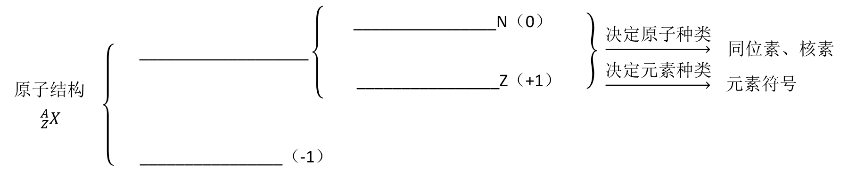

**2．构成原子的微粒数之间存在的关系**

公式1：原子中各微粒之间的关系：质量数（A）=____________________________

公式2：原子序数=___________=____________=____________

**3．元素符号周围不同位置数字的含义**



A——__________ Z——___________

b——___________ a——___________

c——___________

**4．离子**

（1）离子的形成：由原子或原子团得、失电子而形成电子微粒。

离子也是构成物质的一种微粒。

（2）离子的种类：阴离子、阳离子

①阳离子：原子失去电子形成的微粒，如H+、Na+、Mg2+等；

核电荷数（Z）=______________________

即：核内质子数________核外电子数（填“>”“<”或“=”）

②阴离子：原子得到电子形成的微粒，如O2－、S2－、Cl－等；

核电荷数（Z）=______________________

即：核内质子数________核外电子数（填“>”“<”或“=”）

【思考】质子数、电子数均相同的微粒可能是一种分子和一种离子吗？

**二、同位素**

**1．概念**

具有相同________和不同___________的同一种元素的原子。

**2．性质**

（1）同位素具有相同原子序数的同一化学元素的两种或多种原子之一，在元素周期表上占有

同一位置，化学性质_______________（氕、氘和氚的性质有些微差异）；

（2）但原子质量或质量数不同，从而其物理性质（主要表现在质量、熔点、沸点上）_____。

**3．与元素的关系**

（1）大多数天然元素都具有同位素；

（2）同位素间属于同种元素，不同的原子；

（3）在元素定义中，“同一类原子”是指质子数相同、中子数不同的各同位素的原子或离子；

【思考】目前元素周期表中有112种元素，那么有112种原子吗？

4．**元素、核素、同位素、同素异形体:**

|  |  |  |  |  |
| --- | --- | --- | --- | --- |
|  | 元素 | 同位素 | 核素 | 同素异形体 |
| 概念 | 具有相同核电荷数的同一类原子的总称 | 质子数相同而中子数不同的同一类元素的不同原子 | 具有一定数目的质子数和一定数目的中子的一种原子 | 由同种元素组成的结构和性质不同的单质 |
| 例 | 氧（O）元素、  氢（H）元素 | 16O、17O、18O是氧的三种核素，互为同位素 | 如：1H(H)、2H(D)、3H(T) | 氧气和臭氧、白磷和红磷 |

**5．放射性同位素的应用：**

（1）射线照相技术，可以把物体内部的情况显示在照片上；

（2）测定技术方面应用，古生物年龄的测定，对生产过程中的材料厚度进行监视和控制等；

（3）用放射性同位素作为示踪剂；

（4）用放射性同位素的能量，作为航天器能源等；

（5）利用放射性同位素的杀伤力，转恶为善，治疗癌症、灭菌消毒以及进行催化反应等

**【练一练】**

1．1H、2H、3H、H+、H−是 （ ）

A．氢的五种同位素 B．五种氢元素

C．氢的五种同素异形体 D．氢元素的五种不同微粒

2．由H、D和16O、18O四种原子构成的水分子有 （ ）

A．四种 B．五种 C．六种 D．七种

3．由以下一些微粒：、、、、、、O2、O3 其中：

（1）互为同位素的是_________；（2）中子数相等，但质子数不相等的是_______________；

（3）___________互为同素异形体。

**三、核外电子的运动状态**

**１．核外电子运动状态的描述－电子云**

定义：电子云是用小黑点的疏密表示在一定时间间隔内电子在原子核外出现概率的统计。

【解析】在离核近的地方小黑点密度大，表示电子在此出现的________________；

在离核远的地方小黑点密度小，表示电子在此出现的________________。

**2．电子运动的特点**

①质量很小，带负电荷； ②运动的空间范围小； ③高速运动。

1. **核外电子排布的规律**

①电子是在原子核外距核由___________，能量由___________的不同电子层上分层排布，

第一到第七电子层的字母代号依次为：_____________________。

②电子一般总是尽先排在___________的电子层里，即先排第一层，当第一层排满后，再排

第二层等。

③每层最多容纳的电子数为_______（n代表__________），最外层的电子数不超过________个

（第一层为最外层时，电子数不超过______个）；次外层电子数不能超过_____个，倒数第三层

不能超过___________个

1. **核外电子排布的表示**

**（1）结构示意图**

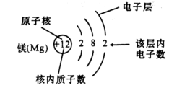

【思考】画出第三周期所有元素的原子结构示意图

**（2）电子式**

概念：我们常用小黑点（·或×）来表示元素的原子的最外层上的电子叫电子式。

①原子电子式的书写

H：________________ He：________________ C：________________

N：________________ O：_________________ F：________________

Mg：_______________ Ar：________________

②离子电子式书写

简单阳离子电子式的书写：直接用离子符号表示阳离子的电子式。

【思考】Na+、Mg2+、Al3+能否表示对应离子的电子式

阴离子电子式的书写：非金属元素的原子形成阴离子时，得到电子，使其最外层达到稳定结构。

**书写时应注意：**

①在对应符号的右上角标出该离子的电性及所带的电荷数；

②对阴离子书写时都要加上“[ ]”，电荷符号应该写在[ ]的外面；  
【思考】写出O2-、F-、S2-、的电子式

③对某些复杂的原子团和阴离子的书写一样，书写的时候也要加上“[ ]”，

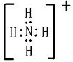如铵根离子和氢氧根离子的电子式要写成：

【**练一练**】写出下列原子或离子的结构示意图：

①Na_______________ ②Cl____________ ③O2-________________

④Mg2+________________ ⑤P3-___________________ ⑥K+__________________

**四、拓展应用**

**10电子、18电子微粒**

**1．核外有10个电子的微粒**

分子：____________________________________

阳离子：__________________________________

阴离子：__________________________________

**2．核外有18个电子的微粒**

分子：____________________________________

离子：____________________________________

 枝繁叶茂

**知识点1：原子结构发展历程**

**【例1】**（2016•金山区一模）在化学的发展史上，许多科学家创建的理论对化学科学的发展起到重大的作用．有关科学家与其创建的理论对应不匹配的是 （ ）

A．墨子：物质的分割是有条件的 B．汤姆生：葡萄干面包模型

C．德谟克利特：古典原子论 D．贝克勒尔：原子结构的行星模型

**变式1：**1803年，英国科学家道尔顿提出原子学说，其主要论点有：①物质都是由原子构成；②原子是微小的不可分割的实心球体；③同类原子的性质和质量都相同。从现代观点看，这三点不正确的是 （ ）

1. ② B．①② C．②③ D．①②③

**知识点2：质子数、中子数、质量数、核外电子数**

**【例2】**下列关于原子的几种描述中，不正确的是 （ ）

A．18O与19F具有相同的中子数 B．16O与19O具有相同的电子数  
C．12C与13C具有相同的质量数 D．15Ｎ与14N具有相同的质子数

**变式1：**已知X元素的原子核外电子数为n，X2-离子和Y3+离子的电子层结构相同，则Y原子的质子数为（ ）

A．n+1 B．n+2 C．n+4 D．n+5

**变式2：**金属氧化物的分子式为M2O3，电子总数为50，每个Ｍ离子具有10个电子，若其中每个氧

原子核内都有8个中子，M2O3的式量为102，则Ｍ原子核内的中子数 （ ）

A．14 B．13 C．10 D．21

**变式3：**己知粒子X2+的质量数为24，中子数为12，则X2+的核电荷数为_____________，核外电子数为_____________，mg该粒子的氧化物XO中含有电子数为_____________。

**变式4：**已知R2-核内共有N个中子，R的质量数为A，则m克R2-中含电子的物质的量为

（ ）

A．mol B．mol

C．mol D．mol

【方法提炼】

牢记几个等式关系：

1. 原子内部：核电荷数=质子数=核外电子数=原子序数
2. 阳离子：核外电子数=核电荷数-离子所带电荷数
3. 阴离子：核外电子数=核电荷数+离子所带电荷数

4、质量数=质子数+中子数

**知识点3：同位素**

**【例3】**下列说法中，正确的是 （ ）

A．属于同一种元素的原子一定互为同位素

B．互为同位素的两种原子一定属于同一种元素

C．在化学反应中，原子的电子数不会改变

D．一种原子的原子核如果得到或失去中子，就变成另一种元素

**变式1：**下列说法中不正确的是 （ ）

①质子数相同的粒子一定属于同种元素；

②同位素的性质几乎完全相同；

③质子数相同，电子数也相同的两种粒子，不可能是一种分子和一种离子；

④电子数相同的粒子不一定是同一种元素；

⑤一种元素只能有一种质量数；

⑥某种元素的原子相对原子质量取整数，就是其质量数．

A．①②④⑤ B．③④⑤⑥ C．②③⑤⑥ D． ①②⑤⑥

**变式2：**用符号填空：a．质子数；b．中子数；c．核外电子数；d．最外层电子数。

（1）原子种类由______________决定；

（2）元素种类由______________决定；

（3）核电荷数由______________决定；

（4）相对原子质量由________________决定；

（5）元素的化合价**主要**由_______________决定；

（6）元素的化学性质主要由______________决定。

**变式3：**分子数相同的H216O、D216O、T218O的质子数之比为________，电子数之比为________，

中子数之比为________，质量数之比为________。

【方法提炼】

（1）元素、同位素、原子概念熟练掌握和区分；

（2）掌握原子和离子的性质和结构。

**知识点4：元素的推断**

**【例4】**在1~18号元素中，填写符合下列要求的元素符号：

（1）原子L层上有3个电子的元素是____________。

（2）原子M层电子数为L层电子数一半的元素是____________。

（3）原子K层与M层上的电子数之和等于L层上的电子数的元素是_____________。

（4）原子最外层电子数为其内层电子总数一半的元素是____________。

（5）原子最外层电子数等于其电子层数的元素是___________。

（6）某元素最外层电子数是次外层电子数的2倍，该元素符号是___________。

（7）次外层电子数为最外层电子数的1/3的元素为________，其原子结构示意图为_______。

1. 最外层只有1个电子的元素有____________，

其中核电荷数最大的元素的原子结构示意图为_____________。

**变式1：**现有四种元素A、B、C、D，已知A-离子核外有18个电子；B原子最外层电子数比D原子核外电子数多2个，B原子比D原子多2个电子层；D+离子核外没有电子；C元素原子核外电子比B元素的原子核外电子多5个。

（1）写出四种元素的名称和符号：  
 A__________，_________B_________，________C_____，_______D_______，________;

（2）画出C和D原子及A-离子的结构示意图：

C______________；D_________________；A-_________________。

**变式2：**A、B、C、D为具有相同电子层数的四种元素。已知：0.2molA与酸充分反应后可生成2.24LH2（标准状况）；B原子的最外层电子数比最内层电子数多1个；C、D离子的电子层结构与氩原子相同；C在点燃时与氧气反应生成的氧化物，它是引起自然界中酸雨形成的主要原因；D单质常温时为气态。

（1）A、B、C、D的元素名称分别为A________，B__________，C__________，D__________；

（2）B原子的原子结构示意图为_________________。

【方法提炼】进行元素推断时，要注意电子层的猜想，从而看是否符合题目要求。

掌握电子层结构相同的离子的判断。

知识点5：核外电子的表示方法

【例5】写出下列离子的电子式和结构示意图：

（1）钠离子__________，_____________； （2）氟离子_________，____________；

（3）氯离子__________，_____________； （4）氢离子_________，____________；

（5）氢氧根离子_____________________； （6）铵根离子_____________________。

**变式1**：质子数为13，核外有10个电子的微粒的符号和结构示意图是 （ ）

A．符号：Al，结构示意图：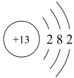 B．符号：Al3+，结构示意图：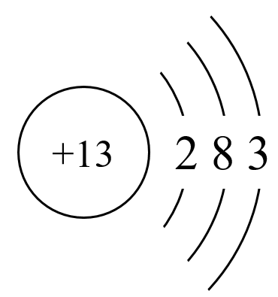

C．符号：Al，结构示意图： D．符号：Al3+，结构示意图：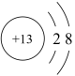

**变式2**：元素A的核电荷数为35，它的原子结构示意图中，正确的是 （ ）

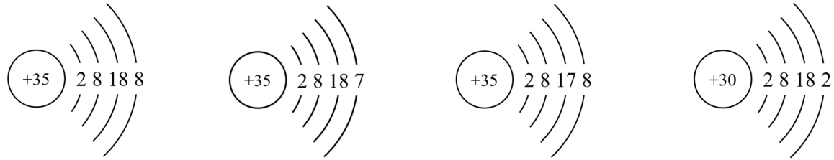

A B C D

 瓜熟蒂落

1．据报道，中国科学院的有关专家在世界上首次发现了镤元素的同位素23991Pa，它的中子数为（ ）

A．330 B．91 C．239 D．148

2．关于，下面的叙述中，错误的是 （ ）

A．质子数为11 B．电子数为11

C．中子数为12 D．质量数为23

3．在所有原子中肯定含有的微粒①质子 ②中子 ③电子是 （ ）

A．①②③ B．仅① C．①和③ D．①和②

4．根据元素的核电荷数，不能确定的是 （ ）

A．原子核内质子数 B．原子核内中子数

C．原子最外层电子数 D．原子核外电子数  
  
5．最新报道放射性元素可有效疗肝癌，该元素原子核内的中子数和核外电子数之差是（ ）

A．32 B．67 C．99 D．166

6．(核磁共振)、可用于测定蛋白质、核酸等生物大分子的空间结构，Kurt Wüthrich等人为此获得2002年诺贝尔化学奖。下面有关13C、15N叙述正确的是 （ ）

A．13C与15N有相同的中子数 B．13C与C60互为同素异形体

C．15N与14N互为同位素 D．15N的核外电子数与中子数相同

7．科学家发现C60后，近年又合成了许多球形的分子（富勒烯），如C50，C120，C540等，它们互称为 （ ）

A．同系物 B．同分异构体 C．同素异形体 D．同位素

8．已知元素R的某种同位素的氯化物为RClx为离子化合物，其中该元素的离子核内中子数为y，核外电子数为Z，则该同位素的符号为 （ ）

A． B． C． D．

9．下列各对物质中，互为同位素的是（ ）  
① ② ③ ④石墨、金刚石 ⑤ ⑥

A．①②③ B．①③ C．③④⑤ D．④⑤⑥

10．下列离子中，电子数大于质子数的且质子数大于中子数的是 （ ）

A．D3O+ B．Li+ C．OD- D．OH-

11．请你运用所学的化学知识判断，下列有关化学观念的叙述错误的是 （ ）

A．几千万年前地球上一条恐龙体内的某个原子可能在你的身体里

B．用斧头将木块一劈为二，在这个过程中个别原子恰好分成更小微粒

C．一定条件下，金属钠可以成为绝缘体（高压条件）

D．一定条件下，水在20℃时能凝固成固体

12．下列叙述中，正确的是 （ ）

A．在多电子的原子里，能量高的电子通常在离核近的区域活动

B．核外电子总是先排在能量低的电子层上

C．两种微粒，若核外电子排布完全相同，则其化学性质一定相同

D．微粒的最外层只能是8个电子才稳定

13．现有bXn-和aYm+两种离子，它们含有相同的电子数，则a与下列式子相等关系的是 （ ）

A．b-m-n B．b+m+n C．b-m+n D．b+m-n

14．已知氮原子的质量数是14，则在NH3D+中，电子数、质子数、中子数之比为 （ ）

A．10:7:11 B．11:11:8 C．10:11:8 D．11:10:8

15．某元素原子的核电荷数是电子层数的五倍，其质子数是最外层电子数的三倍，该元素的原子核外电子排布是 （ ）

A．2，5 B．2，7 C．2，8，5 D．2，8，7

16．电子层结构相同的微粒组是 （ ）

A．F-、Mg2+、Al3+ B．O2-、Al3+、S2-

C．K+、Mg2+、Ar D．Li+、Na+、K+

17．A、B均为原子序数1～20的元素，已知A的原子序数为*n*，A2+离子比B2-离子少8个电子，

则B的原子序数是 （ ）

A．*n*＋4 B．*n*＋6 C．*n*＋8 D．*n*＋10

18．某元素原子核内有Z个质子，n个中子，质量数为A，该元素的阳离子Rm+，核外共有a个电子，则下列关系式中正确的是__________

A．Z=a-m B．Z=a+m C．A=a+m+n D．Z=a

19．氢原子的电子云图中的小黑点表示的意义是 （ ）

A．一个小黑点表示一个电子 B．黑点的多少表示电子个数的多少

C．电子在核外空间出现的机会 D．表示电子运动的轨迹

20．法国里昂的科学家最近发现一种只由四个中子构成的微粒，这种微粒称为“四中子”，也有人称之为“零号元素”。下列有关“四中子”微粒的说法不正确的是（ ）

A．该微粒不显电性 B．该微粒质量数为4

C．与氢元素的质子数相同 D．该微粒质量比氢原子大

21．最新科技报道，美国夏威夷联合天文中心的科学家发现了新型氢微粒，这种新粒子是由3个氢原子核（只含质子）和2个电子构成，对于这种微粒，下列说法正确的是 （ ）

A．该微粒为电中性 B．它是氢元素的一种新的同位素

C．它的化学式为H3 D．它比一个普通H2分子多一个氢原子核

22．在原子中对于第n电子层，若它作为原子的最外层，则容纳的电子数最多与(n-1)层的相同；当它作为次外层，则其容纳的电子数比(n+1)层上电子数最多能多10个，则第n层为 （ ）

A．L层 B．M层 C．N层 D．任意层

23．R元素的原子，其次外层的电子数为最外层电子数的2倍，则R是__________

A．Li B．Be C．Si D．S

24．某元素R原子的核外电子数等于核内中子数，该元素的单质2.8克与氧气充分反应，可得到6克化合物RO2，则该元素的原子 _____________

A．具有三层电子 B．具有二层电子

C．最外层电子数为5 D．最外层电子数为4

25．核内中子数为N的M2+离子，质量数为A，则ng的氧化物MO中所含电子的物质的量是（ ）

A．n(A—N+10)/(A+16) mol B．n(A—N+8)/(A+16) mol

C．(A—N+2) mol D．n(A—N+6)/A mol

26．如图是卢瑟福所做的α粒子散射实验的示意图，请回答问题。

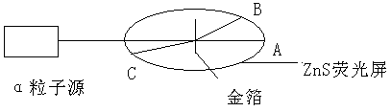

（1）α粒子的主要构成微粒是_______________________。

（2）根据卢瑟福预测的结果，能看到α粒子的点是________。而根据实验的结果α粒子所出现的点是_______________，此实验说明了__________________。卢瑟福因为在原子结构研究领域的突出贡献而获得诺贝尔奖，他的主要功绩是_________________________________。

27．如有某元素A的一个原子A，则：

（1）画出A原子的结构示意图____________________。

（2）写出A原子的电子式_____________________。

（3）写出A元素名称__________________，它是金属元素还是非金属元素___________。

（4）如果A还有一种同位素A，则两者原子百分数之比为8：1，那么A元素的平均相对原子质量是_______。

28．写出下列微粒的电子式与结构示意图

①氦原子____________，____________；②硼原子____________，____________；

③钙原子___________，_____________；④钾原子____________，____________；

⑤硫原子____________，____________；⑥镁离子____________，____________。

29．填空

|  |  |  |  |  |  |  |
| --- | --- | --- | --- | --- | --- | --- |
| 微粒符号 | 质子数 | 中子数 | 电子数 | 质量数 | 电子式 | 结构示意图 |
|  |  |  |  |  |  |  |
|  |  |  |  |  |  |  |
|  |  |  |  |  |  |  |
| D2O |  |  |  |  |  |  |
| NH3 |  |  |  |  |  |  |
| OH- |  |  |  |  |  |  |

30．有A、B、C、D、E五种微粒：

①A微粒核内有14个中子，核外M电子层上有2个电子；

②B微粒得到2个电子后，其电子层结构与Ne相同；

③C微粒带有一个单位的正电荷，核电荷数为11；

④D微粒核外有18个电子，当失去1个电子时呈电中性；

⑤E微粒不带电，其质量数为1。

依次写出A、B、C、D、E各微粒的符号_______、______、_______、______、_______；

31．有V、W、X、Y、Z 五种元素，它们的核电荷数依次增大，且都小于20，其中X、Z是金属元素；V和Z元素原子的最外层都只有一个电子；W和Y元素原子的最外层电子数相同，且W元素原子L层电子数是K层电子数的3倍；X元素原子的最外层电子数是Y元素原子最外层电子数的一半。由此推知（填元素符号），V________，W_______，X_______，Y_______，Z_______。由这些元素组成的一种结晶水合物的化学式为_______________，俗称_________。